PROYECTO ABE CHACO
Llamado de Adquisiciones 021/2025 – Sistema de distribución de agua en Campo Loa
Solicitud de presentación de Oferta

Estimado Proveedor

A fin de contribuir con la disminución de la vulnerabilidad de la seguridad alimentaria en la región occidental de Paraguay, Chaco, el Programa de las Naciones Unidas para el Medio Ambiente (PNUMA), junto con el Ministerio del Medio Ambiente y Desarrollo Sostenible de Paraguay (MADES), se encuentran implementando el Proyecto "Adaptación basada en los ecosistemas para reducir la vulnerabilidad de la seguridad alimentaria a los efectos del cambio climático en la región del Chaco en Paraguay" (Proyecto ABE Chaco).

En este contexto, se prevé la instalación de un sistema de distribución de agua en Campo Loa, la distribución abarcará las 10 aldeas de la Comunidad, de modo a contribuir con el acceso a agua, como medida concreta ante el cambio climático. Por ello, nos dirigimos a UD a fin de solicitar sírvase remitir su propuesta para la adquisición de los servicios descritos a continuación:
- Servicios /Insumos solicitados:
N° | Ítems | Cantidad | Lugar de entrega
1 | Caño superior de 2”. | 8.000 metros | Campo Loa, Distrito de Mariscal Estigarribia, Distante a 80 kilómetros de Filadelfia
2 | Instalación de caño superior de 2”. | 8.000 metros
3 | Caño superior de 3”. | 30.600 metros
4 | Instalación de caño superior de 3”. | 30.600 metros
5 | Conexión del sistema de distribución a aljibes comunitarios en las 10 aldeas. | 20 unidades
6 | Motobombas con accesorios e instalación funcional para distribuir el agua en las 10 aldeas (20 aljibes comunitarios). | 2 global
7 | Accesorios e insumos de plomería necesarios para la instalación del sistema de distribución del agua en las 10 aldeas (20 aljibes comunitarios). | 1 global

Consultas y aclaraciones: las consultas acerca de lo solicitado, y/o los lugares se debe realizar directamente al equipo técnico a las siguientes direcciones de correo vbasabe@desarrollo.org.py y rruizdiaz@desarrollo.org.py. En caso de necesitar mayores informaciones se realizará una reunión informativa virtual con los oferentes interesados.
Condiciones generales: El presupuesto debe estar a nombre de Investigación para el Desarrollo; Ruc: 80027207-2, debe contener fecha, vigencia de la oferta y tiempo de entrega. Presentar cumplimiento tributario, su inscripción en las instancias gubernamentales pertinentes en lo referentes a la seguridad social entre otros. Se alienta a las empresas postulantes a visibilizar la promoción de igualdad y equidad entre hombres y mujeres.
Condiciones Específicas: Garantía sobre el trabajo realizado. El proveedor adjudicado deberá ofrecer una garantía mínima de seis (6) meses, contados a partir de la fecha de recepción conforme de la obra.
Políticas de Salvaguarda: La empresa adjudicada será capacitada en temas de salvaguardas ambientales y sociales, antes de la ejecución de las obras, cuyo desarrollo y cumplimiento será monitoreada en todas las fases de la ejecución, siendo su cumplimiento de carácter obligatorio.
Condiciones de validez de la oferta, entrega y mantenimiento de precios
La oferta presentada por el oferente deberá tener una validez mínima de sesenta (60) días corridos, contados a partir de la fecha límite de presentación, período durante el cual el oferente se compromete a mantener sin variaciones los precios, condiciones y demás términos establecidos en su propuesta.
Una vez adjudicado el contrato, las entregas de los bienes/obras o insumos podrán realizarse de manera parcial y escalonada durante un período máximo de doce (12) meses, conforme a las condiciones climáticas, logísticas y necesidades operativas del Proyecto AbE Chaco.
El proveedor adjudicado deberá mantener los precios ofertados invariables durante todo el período de ejecución, independientemente de fluctuaciones del mercado, costos de transporte o cualquier otro factor económico que pudiera incidir posteriormente a la adjudicación.
Asimismo, el proveedor adjudicado se compromete a garantizar la disponibilidad de los bienes/obras o insumos durante el período indicado, asumiendo cualquier ajuste o gestión necesaria para cumplir con las condiciones pactadas, sin que ello implique modificación del precio ofertado ni afecte los plazos acordados.
El proveedor adjudicado elaborará un plan de trabajo coordinado con la Unidad de Gestión del Proyecto - UGP.
En ningún caso se realizarán entregas o inicio de obras sin la autorización expresa del contratante o del responsable designado por éste. Las entregas deberán coordinarse previamente con el equipo técnico del Proyecto y ejecutarse conforme a las indicaciones establecidas por la UGP.
El oferente deberá tener en cuenta estas condiciones al formular su propuesta económica, considerando que las entregas podrán programarse en función de la disponibilidad logística, las condiciones del terreno y las necesidades específicas de cada comunidad beneficiaria.
Forma de Pago: El pago se realizará en dos partes, el primer pago al momento de la adjudicación, y el segundo pago contra entrega conforme de la obra, insumo y/o servicio. Ambos pagos serán al contado, previa presentación de la factura legal correspondiente, nota de remisión (si aplica) y acta de recepción conforme del servicio o insumos solicitados.
Enviar cotización a: Verónica González, vgonzalez@desarrollo.org.py, Melody Wood, mwood@desarrollo.org.py, Rodney Ruiz Díaz, rruizdiaz@desarrollo.org.py y Víctor Basabe, vbasabe@desarrollo.org.py.
Asunto: Llamado de Adquisiciones 021/2025 – Sistema de distribución de agua en Campo Loa

Ubicación y mapa de la comunidad y sistema de distribución de agua
Coordenadas UTM – Zona 20 K
X: 751975.00 m E – Y: 7517281.00 m S
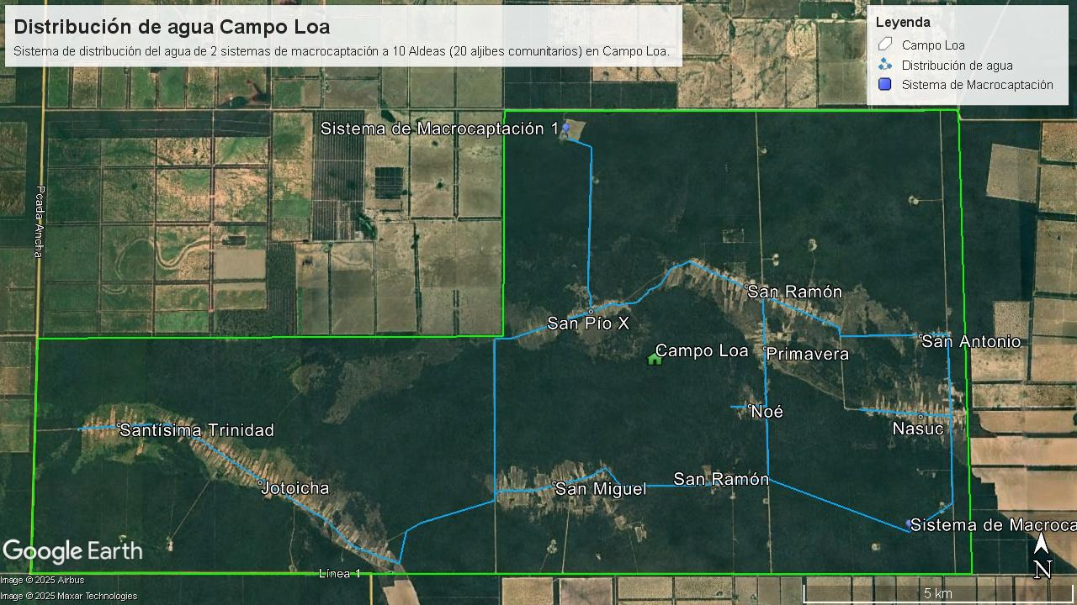
Especificaciones:
El sistema de distribución de agua será circular de manera a conectar el sistema de Macrocaptación ya establecido en la Aldea San Pío X y el previsto en la parte Sur de Nasuc (verificar en el mapa). Además, se conectarán a 2 aljibes comunitarios en cada aldea, totalizando 20 aljibes conectados los cuales deberán contar con boyas automáticas de apertura y cierre de la recarga del aljibe.
El proveedor adjudicado deberá asegurar el funcionamiento del sistema de distribución a partir del sistema de macro captación a las 10 aldeas de Campo Loa. Las especificaciones técnicas de los equipos e insumos presupuestados deberán adjuntarse en el presupuesto presentado y deberán contar con garantía.

PROYECTO ABE CHACO
ANEXO I: Criterios de selección - Llamado de Adquisiciones 021/2025 – Sistema de distribución de agua en Campo Loa.

Criterios de Selección | Proveedor 1 |  | Proveedor 2 |  | Proveedor 3 |  | Proveedor 4
Criterios | Cumple | No cumple | Cumple | No cumple | Cumple | No cumple | Cumple | No cumple
El oferente presenta una propuesta formal (cotización) con los requerimientos básicos. La oferta cuenta con información relevante (logo, dirigida a Investigación para el desarrollo, fecha, precio por cada ítem solicitado, cantidad, validez de la oferta, tiempo de entrega) y nombre del vendedor.
El oferente cuenta con Factura legal de servicios al día y Certificado de cumplimiento tributario. Adjunta Constancia del Registro Único del Contribuyente (RUC), Certificado de Cumplimiento Tributario vigente, Patente Comercial, referente al segundo semestre de 2025, expedido por el Municipio correspondiente al oferente y comprobante de pago obrero patronal (IPS).
El oferente cuenta con experiencia mínima de tres (3) años de experiencia en instalación de sistemas de distribución de agua en el Chaco. Favor compartir links a páginas web o redes sociales.
El oferente proporciona información de los Contratos y/o facturas de provisión de servicios similares a los cotizados que validen la experiencia previa mínima requerida.
El oferente ofrece garantía y reparación por causas técnicas de al menos 6 meses por los insumos entregados.
La oferta del oferente tiene una validez de 60 días, a partir de la presentación formal de la cotización.
El oferente ofrece sistemas funcionales, en buenas condiciones, flete y garantía de sus trabajos.
El oferente expresa que las entregas de los bienes/obras o insumos, o inicio de los trabajos podrán realizarse de manera parcial y escalonada durante un período máximo de doce (12) meses, conforme a las condiciones climáticas, logísticas y necesidades operativas del Proyecto AbE Chaco.
El oferente presenta Posición Financiera:
Facturación Anual Promedio Mínima: Facturación promedio anual en los últimos 3 años de al menos un monto de Gs. 130.000.000, conforme a los datos de los balances presentados.
Indicadores Financieros: Teniendo en cuenta los últimos 3 años, con base en los estados financieros auditados de estos años (balances, incluidas todas las notas relacionadas y estados de ingresos), el oferente deberá cumplir con los siguientes indicadores financieros:
Ratio de Liquidez: activo corriente / pasivo corriente: Deberá ser igual o mayor que 1, en promedio, en los 3 últimos años.
Endeudamiento: pasivo total / activo total: No deberá ser mayor a 0,80 en promedio, en los 3 últimos años.
Rentabilidad: Porcentaje de utilidad después de impuestos o pérdida con respecto al Capital: El promedio en los últimos 3 años, no deberá ser negativo.
- Se seleccionará el oferente que cumpla con la totalidad de los criterios y que ofrezca la oferta más competitiva.
- Favor completar el presente formulario (cumple/no cumple) y remitir junto con los demás documentos solicitados (copias digitales legibles).

